Портфолио обучающегося ФКОУ ВО Кузбасский институт ФСИН России

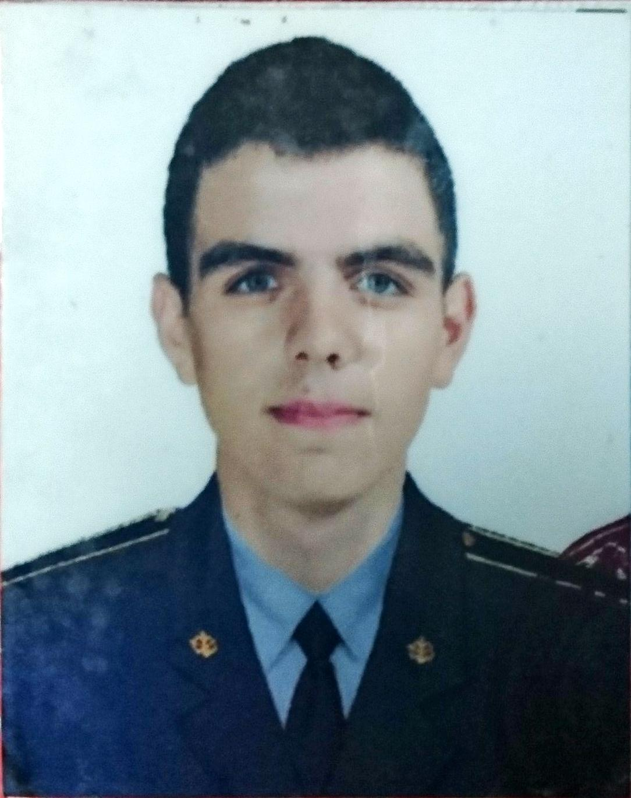Кривцов Вячеслав Дмитриевич
Курсант 26 учебной группы
5 курса набора 2016 года

Перечень индивидуальных образовательных достижений
Кривцов Вячеслав Дмитриевич
№ п/п | Вид образовательных достижений | Описание индивидуальных образовательных достижений | Подтверждение уровня (факта) индивидуальных образовательных достижений | Самооценка образовательных достижений (индекс ИОД) | Примечания
1 | 2 | 3 | 4 | 5 | 6
Достижения в освоении основной образовательной программы
(образовательная активность)
1 | Уровень успеваемости за весь период обучения | Сдача экзаменационной сессии за 1,2,3,4,5,6,7,8 семестр | Ведомость промежуточной аттестации ПА-1 | СБу=4.5 балла | СБу=36/8=4.3 балла, где  36– сумма средних чисел за оценки за экзамены, курсовые работы, практики, итоговый экзамен и защиту ВКР;  8 - количество семестров
 | Индекс ИОД по освоению основной образовательной программы |  |  | 4.5 балла
Достижения в общественной жизни
(социальная активность)
1 |  | Стрельба из ПМ в XII турнире на приз генерал-майора Качаева Н.П. |  | 0,5 балла
2 | Выступал на концерте, посвященном Дню Матери | Участник концерта |  | 0,5 балла
3 | Принимал участие в концерте в Атаманово | Участник концерта |  | 0,5 балла
4 | Принимал участие в игре КВН КИФСИН | Играл в составе 1 курса, занявшего 3-ье место на играх КВН между курсами КИФСИН | Прилагается грамота | 1 балл
5 | Принимал участие в игре КВН между образовательными учреждениями ФСИН России в Министерстве Юстиции, г. Москва | Играл в составе сборной института, ставшим бронзовым призером финала кубка КВН между образовательными учреждениями ФСИН России в Министерстве Юстиции, г. Москва | Прилагается грамота | 1 балл
6 | Принимал участие в концерте «Дары осени» | Участник мероприятия |  | 0,5 балла
7 | Принимал участие в концерте, посвященному «дню ветеранов» | Участник мероприятия |  | 0,5 балла
8 | Принимал участие в концерте посвященном дню УИС | Участник концерта к дню УИС |  | 0,5 балла
9 | Принимал участие в празднике посвященном 180летию поэмы Бородино | Участник праздника |  | 0,5 балла
10 | Принимал участие в игре КВН на День смеха | Участник команды занявшей 3 место |  | 1 балл
11 | Выступление в отделе пожарного надзора МЧС | Участник концерта |  | 1 балл
12 | Участие в игре КВН между курсами | В составе команды заняли 2 место | Приложение 2 | 1 балл
13 | Выступление в ДК Аллюминщике в честь дня линейного отдела МВД России | Участник концерта |  | 1 балл
14 | Участие в концерте, посвященному 72 летию годовщины великой отечественной победы | Участник концерта |  | 0.5 балла
15 | Участие в УМВД г. Новокузнецка в день, посвященный празднованию дня МВД | Участник концерта |  | 1 балл
16 | Участие в концерте, посвященному дню учителя | Участник концерта |  | 0.5 балла
17 | Участие в конференции по информатике на тему Криптография в уис | Участник конференции | Приложение 3 | 0.5 балла
18 | Участие в конференции по международному праву | Участник конференции |  | 0.5 балла
19 | Участие в игре КВН города Новокузнецка |  | В составе команды заняли 1 место | 3 балла
20 | Участие в молодежном кубке КВН г. Новокузнецка | Капитан команды квн | В составе команды заняли 1 место | 3 балла
21. | Принимал участие в концерте «Дары осени» | Участник мероприятия |  | 0,5 балла
22. | Принимал участие в игре КВН КИФСИН | Играл в составе 4 курса, занявшего 1-ье место на играх КВН между курсами КИФСИН | Прилагается грамота | 3 балла
23. | Принимал участие в конкурсе между курсами «Планета Молодых» | Играл роль Мэлса в составе театральной труппы 3 курса. Между курсами заняли второе место |  | 2 балла
24. | Награжден грамотой и кубком в номинации «лучшая мужская роль» в конкурсе «Планета молодых» в г. Москва. | В мюзикле «стиляги» исполнял роль Мэлса . | Прилагается грамота | 3 балла
25. | Принимал участие в галла концерте конкурса «Планета Молодых» в г. Москва | Совместно с творческим коллективом института заняли второе место среди всех образовательных организаций ФСИН с мюзиклом «Стиляги» | Прилагается грамота | 3 балла
26. | Принимал участие в игре КВН КИФСИН | Играл в составе 3 курса, занявшего 1-ье место на играх КВН между курсами КИФСИН | Прилагается грамота | 3 балла
27. | Принимал участие в концерте, посвященному «дню ветеранов» | Участник мероприятия |  | 0,5 балла
28. | Участие в конкурсе « Студвесна» | Вокал | Гранпри | 3 бала
 | Индекс ИОД в общественной жизни |  |  | 36 балла
 | Итого суммарный индекс ИОД за весь период обучения |  |  | 40,5 балла

Приложение 1
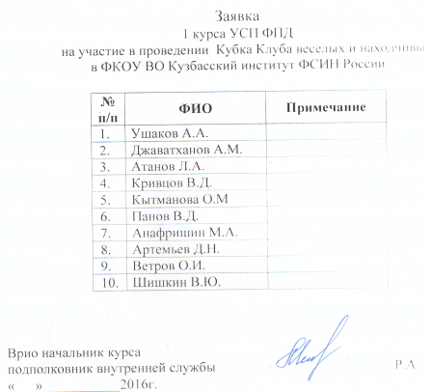

Приложение 2
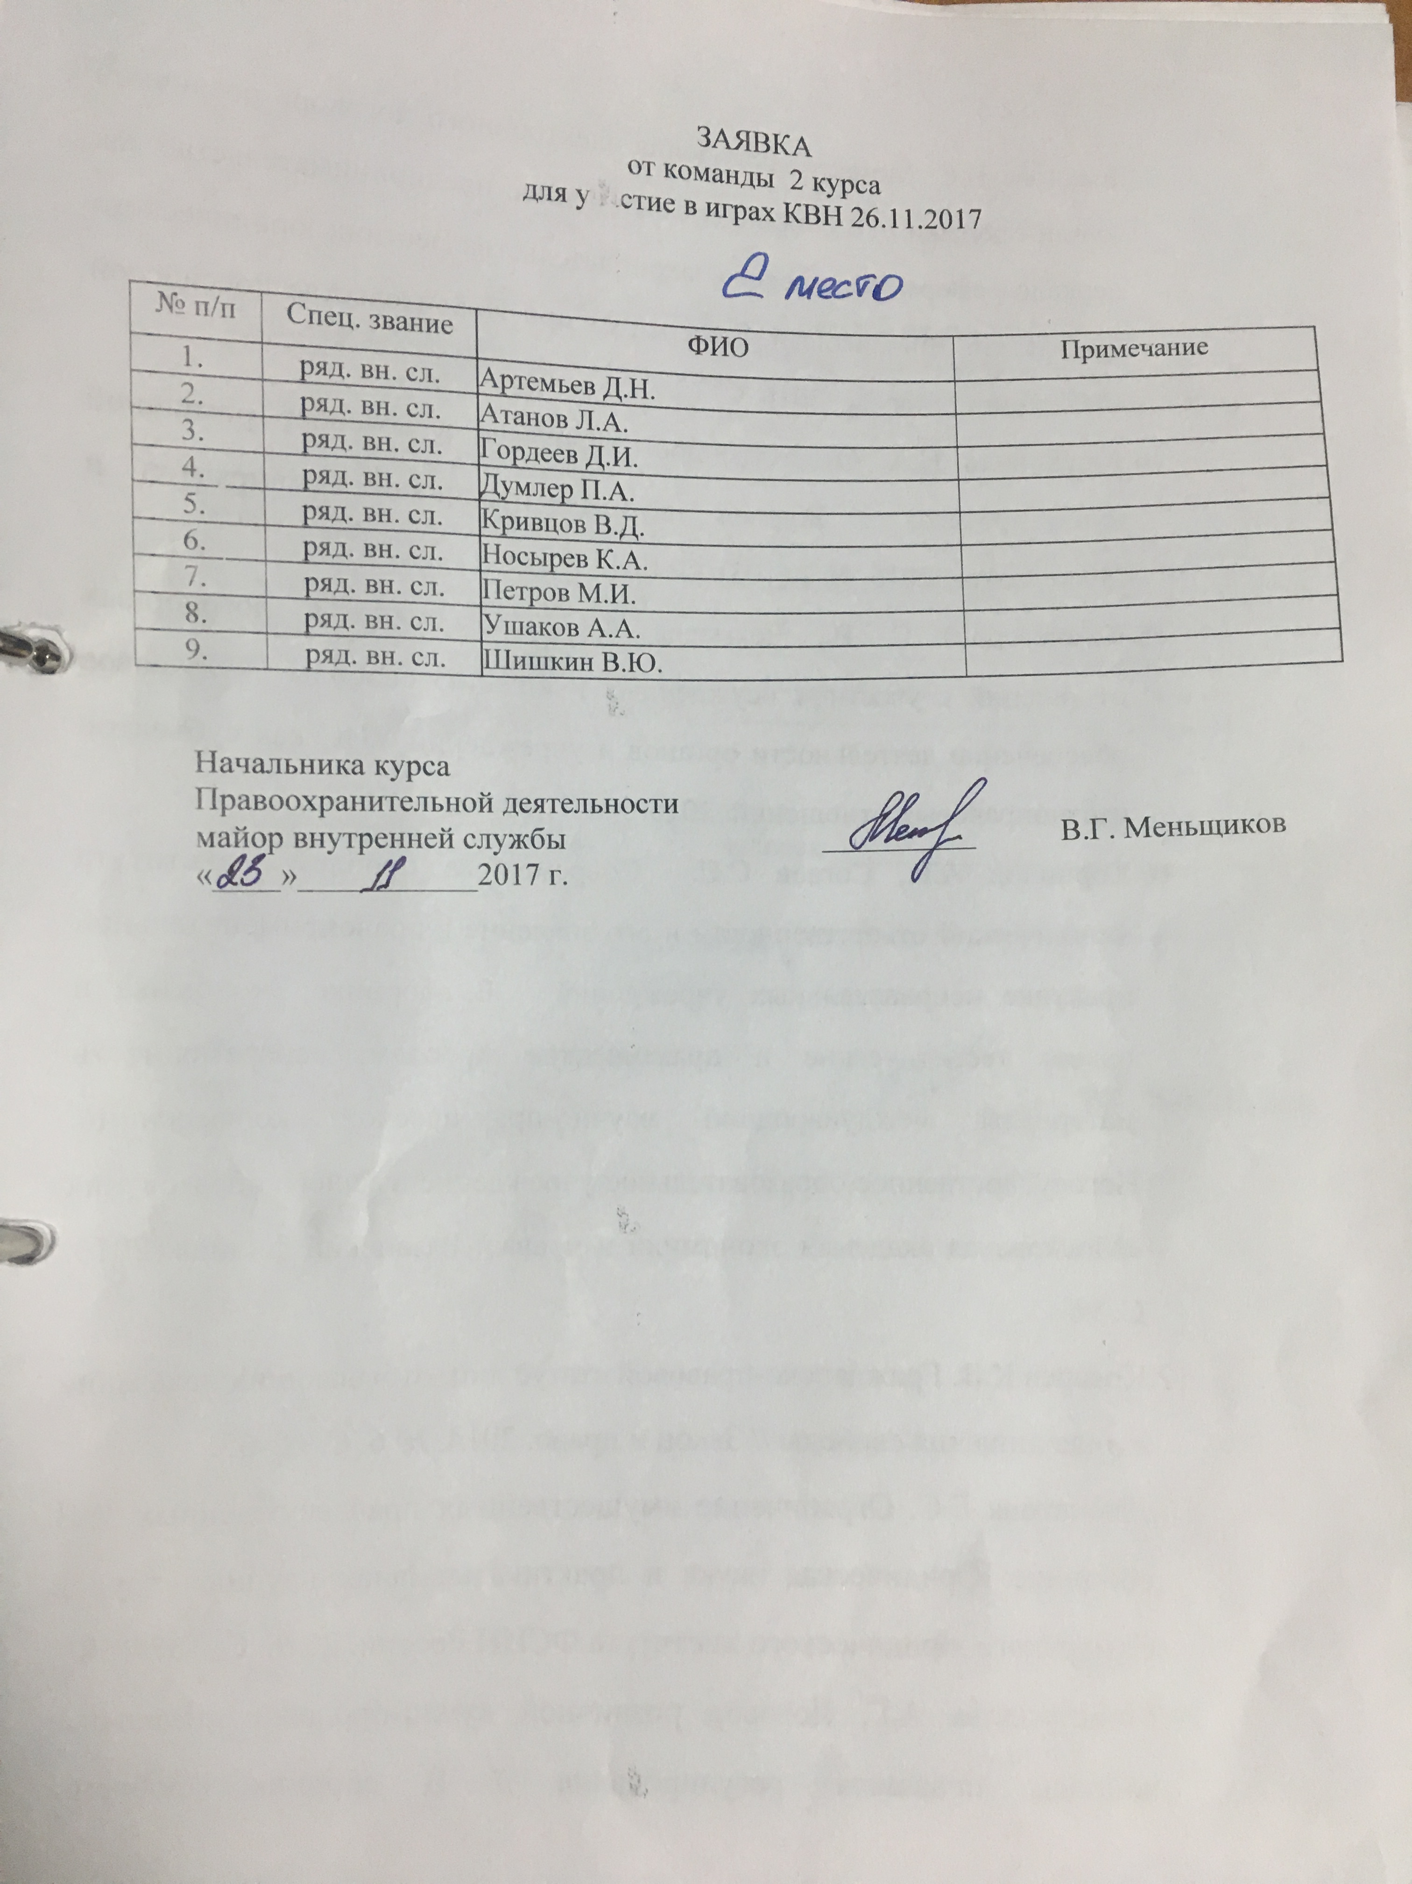

Приложение 3
